Schoolsport Zwemsporten Woensdag 8 maart 2017

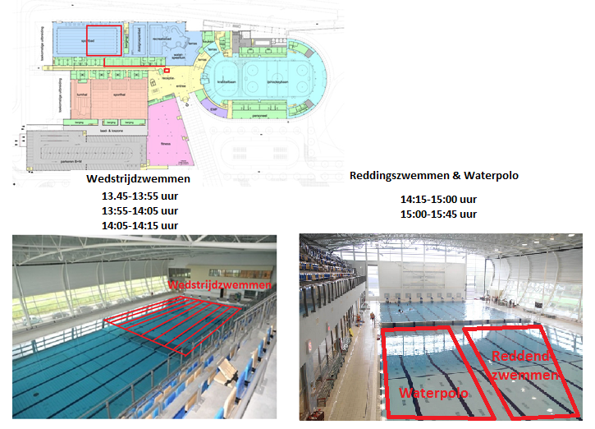
Mailing informatie:

Kortom:
- 13:15 uur = aanwezig (boekje/info ophalen bij de entreehal) Uw team/kinderen wordt gekoppeld aan een iemand van de vereniging!
- 13:15 - 13:30 uur = omkleden in kleedruimte
- 13:30 - 13:45 uur = Inzwemmen in eigen baan
- 13:45 - 14:15 uur = Start Wedstrijdzwemmen 50meter
- 14:15 - 15:00 uur = Start Ronde 1 (Waterpolo en Reddingszwemmen)
- 15:00 - 15:45 uur = Start Ronde 2 (Waterpolo en Reddingszwemmen)
- 15:45 - 16:00 uur = Afsluiting, prijsuitreiking, groepsfoto, (op de kant)

Na afloop kunnen de kinderen gratis vrij zwemmen recreatiebad, ouders mee voor €1,- p.p. (direct betalen bij binnenkomst entreehal)

